## История Крыма с древнейших времен до наших дней

Благодатный климат, живописная и щедрая на дары природа Тавриды создают почти идеальные условия для существования человека. Люди издавна населяли эти земли, поэтому чрезвычайно интересна богатая на события, уходящая вглубь веков история Крыма. Кому и когда принадлежал полуостров? Мы стали разбираться!

Многочисленные исторические артефакты, найденные археологами здесь, позволяют утверждать, что предки современного человека начали обживать благодатные земли почти 100 тыс. лет назад. Об этом свидетельствует обнаруженная в пещере Киик-Коба стоянка неандертальцев, остатки палеолитической и мезолитической культур в Фатьма-Коба и Мурзак-Коба.

## Древний Крым

Первыми жителями Крыма были киммерийцы, которые в VII в. до н. э., после вытеснения скифами, отойдя в предгорья и горы, создали в них поселения. Там же, а также на Южном берегу жили тавры, оставившие древнее название Крыма — Таврия или Таврида.

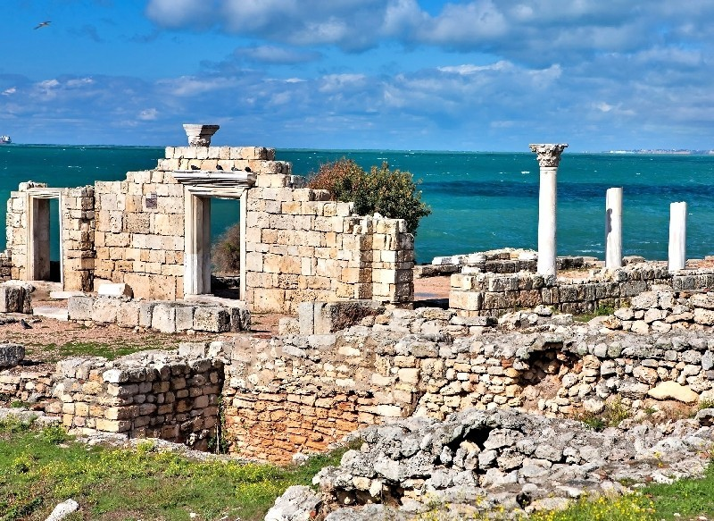Херсонес Таврический

В VI-V вв. до н.э. на побережье обосновались греки, построившие Пантикапей или Боспор, а также Херсонес, ставшие столицами двух государств. Государство скифов к III в. до. н.э. под натиском сарматов перенесло столицу на реку Салгир, где возник Неаполь Скифский, он же нынешний Симферополь.

В I веке в Крыму появляются римляне, построившие крепость Харакс. Одновременно начинает распространяться христианство.

Скифское государство в III в. уничтожено готами, которых, в свою очередь вытеснили вторгшиеся с Таманского полуострова гунны. К концу IV в. на полуострове оставался единственный античный город — Херсонес Таврический. При императоре Юстиниане закладываются Алустон, Гурзуф, Симболон, Судак, возрождается Боспор.

Начало VIII века ознаменовалось разделением Крыма между Византией и Хазарией. Византийские монахи переселялись Крым, основали пещерные храмы и монастыри: Качи-Кальон, Шулдан, Челтер и другие.

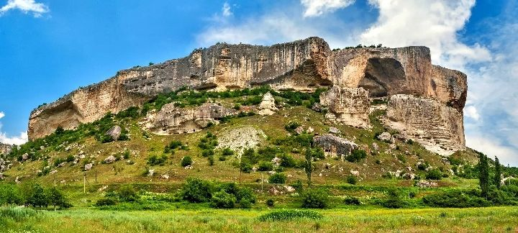Монастырь Качи-Кальон в Крыму

В XIV в. часть территорий приобретают генуэзцы. Распад Орды в 1441 году привел к разделу Крыма между Крымским ханством, княжеством Феодоро и генуэзскими колониями. С 1478 года ханство становится протекторатом Османской империи.

В XV в. турки строят на Перекопе крепость Ор-Капу, ставшую пограничным форпостом, откуда ханство совершало постоянные набеги на Русское государство и Речь Посполитую, захватывая рабов, продавая их на турецких рынках.

Русско-турецкая война (1768-1774 гг.) положила конец османскому господству в истории Крыма. По Кючук-Кайнарджийскому мирному договору (1774 г.) турки отказались от претензий на полуостров.

В 1783 году Екатерина II издала манифест о принятии Крыма состав Российской Империи. На полуостров вошли русские войска Александра Суворова. Вблизи Херсонеса заложен город, позднее получивший имя Севастополь. Датой его основания считается 3(14) июня 1783 г.

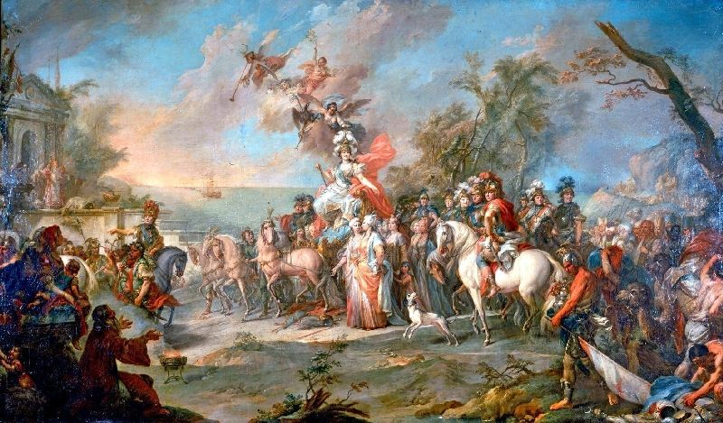Екатерина II посетила Крым отвоёванный у Турции

В 1787 году Екатерина II совершила путешествие в Крым. Войдя в 1796 году в состав Новороссийской губернии, в 1802 г. полуостров образовал административную единицу.

В XIX в. начинается экономический подъем, прокладываются дороги. При князе Михаиле Воронцове начинает обустраиваться Ялта, Южный берег превращается в курорт.

К середине XIX века в Севастополе создается главная база Черноморского флота, откуда в 1853 году вышла русская эскадра адмирала Павла Нахимова, разгромившая турецкий флот в Синопском сражении. Тогда, в результате неразрешенных политических противоречий начинается Крымская война между Россией и Турцией, Англией, Францией и, позднее, Сардинией.

## Оборона Крыма от вторжения войск объединённой армии (Англия, Франция, Турция…)

В 1854 году вражеский десант высаживается под Евпаторией. Главнокомандующий русской армией князь Александр Меншиков, пытаясь задержать наступление противника, проигрывает сражение на реке Альма, но не дает врагу блокировать Севастополь. Начинается осада, длившаяся с сентября 1854 по сентябрь 1855 гг. Во главе защитников становятся выдающиеся военачальники: адмиралы Владимир Корнилов и Павел Нахимов, которые погибнут, обороняя город. Успешно противостоять неприятелю помогают фортификационные сооружения, созданные фортификатором генералом Эдуардом Тотлебеном.

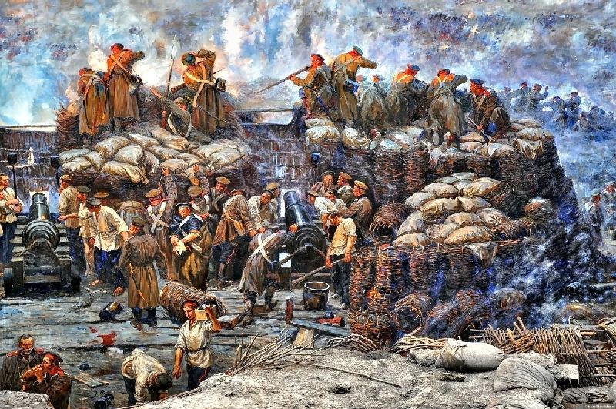Оборона Севастополя русскими солдатами от англо-французских войск 1854 год

Под Балаклавой русские успешно проводят операцию, но, вскоре, терпят поражение в Инкерманском бою. В мае англо-французский флот захватывает Керчь и входит в Азовское море. В июне проваливается вражеская попытка штурма Севастополя. Поражение на Черной речке приводит к взятию французами Малахова кургана, после чего защитники оставляют Южную сторону Севастополя, который был возвращен России по окончании войны в обмен на определенные уступки. Англо-французско-турецким захватчикам так и не удалось отвоевать Крымский полуостров у России.

В 1874 году в Крыму строится железная дорога, соединившая его с материковой Россией. Отныне полуостров начинает развиваться как курортный регион империи.

## Первая Мировая война

Мирную жизнь в истории Крыма прервали события Первой мировой войны (1914-1918 гг.). Главную задачу выполнял российский Черноморский флот, авианесущие корабли которого впервые в мире предприняли в 1916 г. бомбардировку турецкого порта Зонгулдак с воздуха.

## Крым после революции 1917 года

После революционных событий в Петрограде в 1917 г. в январе 1918 г. большевики взяли власть в Феодосии, Керчи, Ялте и Симферополе.

Весной 1918-го Крым занимают германские войска. При их поддержке власть переходит к Крымскому краевому правительству, которое сменило в ноябре 1918 г. Второе Крымское краевое правительство, уже под патронатом Антанты.

С апреля по июнь 1919 года Крым находится в руках правительства Крымской Советской Социалистической Республики. В июле полуостров уже под управлением Правительства Юга России генерала Антона Деникина, смененного затем Петром Врангелем.

В январе-марте 1920-го войска Белого генерала Якова Слащева обороняли Крым от атак Красной армии. После тяжелых боев Красная армия в ноябре 1920 года прорвалась через Перекоп. Белая армия покинула Крым, уйдя в эмиграцию.

## Крым в годы Второй мировой войны

В 1941 году началась Великая Отечественная война. До июля 1942 года советские войска героически обороняли Крым и Севастополь. Выдержав три штурма, только под напором превосходящего неприятеля, лишенный поддержки с материка, гарнизон оставил город. Потери были огромными. При этом гибли не только моряки и солдаты, но и мирное население. На востоке полуострова не успевшие уйти на Тамань советские войска продолжили оборону в Аджимушкайских каменоломнях.

В апреле 1944-го советские войска 4-го Украинского фронта начали бои по освобождению Крыма от фашистов, немецко-румынских войск. К 13 апреля были освобождены Симферополь и Феодосия. 9 мая – Севастополь, в 1945 году приказом Верховного главнокомандующего названный городом-героем.

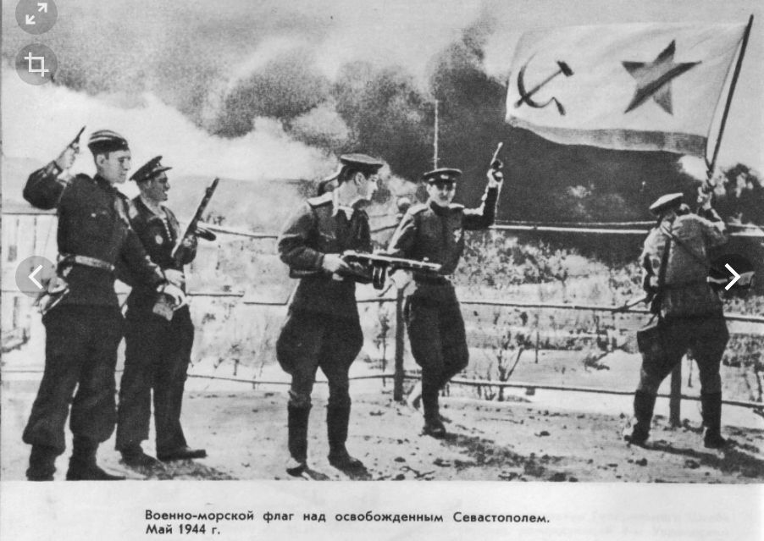

19 февраля 1954 года Президиум Верховного совета СССР, с нарушением закона, без одобрения съезда народных депутатов, издал Указ «О передаче Крымской области из состава РСФСР в состав УССР». Последствия этой политической ошибки начали сказываться спустя полвека.

## Воссоединение Крыма с Россией

События 2013-2014 гг. в Киеве не только породили политический кризис на Украине, но и подтолкнули жителей Крыма и Севастополя к активизации по возвращению полуострова в состав России. 23 февраля 2014 года над городским советом Керчи был спущен украинский флаг и поднят Государственный флаг России. Массовое снятие украинских флагов происходило 25 февраля в Севастополе.

27 февраля 2014 года над зданием Верховного Совета Крыма взвился российский флаг. 11 марта 2014 г. Верховный Совет Крыма и Севастопольский городской совет приняли Декларацию о независимости Автономной Республики Крым и Севастополя.

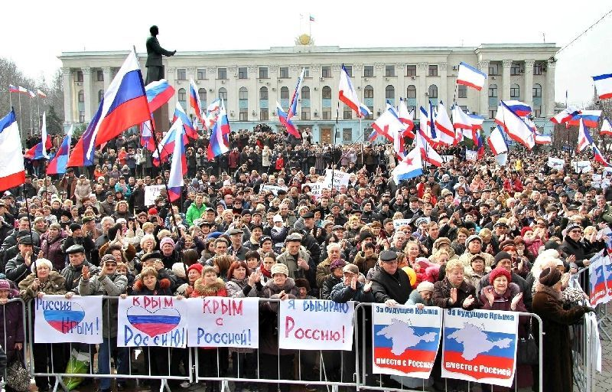

Референдум 2014 года в Крыму

16 марта 2014 года в Крыму состоялся референдум, в котором, по официальным данным, приняло участие около 82 % избирателей, из них 96 % проголосовали за вхождение в Российскую Федерацию.

В марте 2014-го подавляющее большинство крымчан на референдуме заявили, что хотят быть с Россией и не хотят — с Украиной. «Демократический» Запад волеизъявления 2 300 000 человек как-то «не заметил».

17 марта 2014 года Республика Крым и Севастополь обратились с просьбой о присоединении к России.

18 марта 2014 года подписан межгосударственный Договор между Российской Федерацией, Республикой Крым и Севастополем о принятии их в состав Российской Федерации.